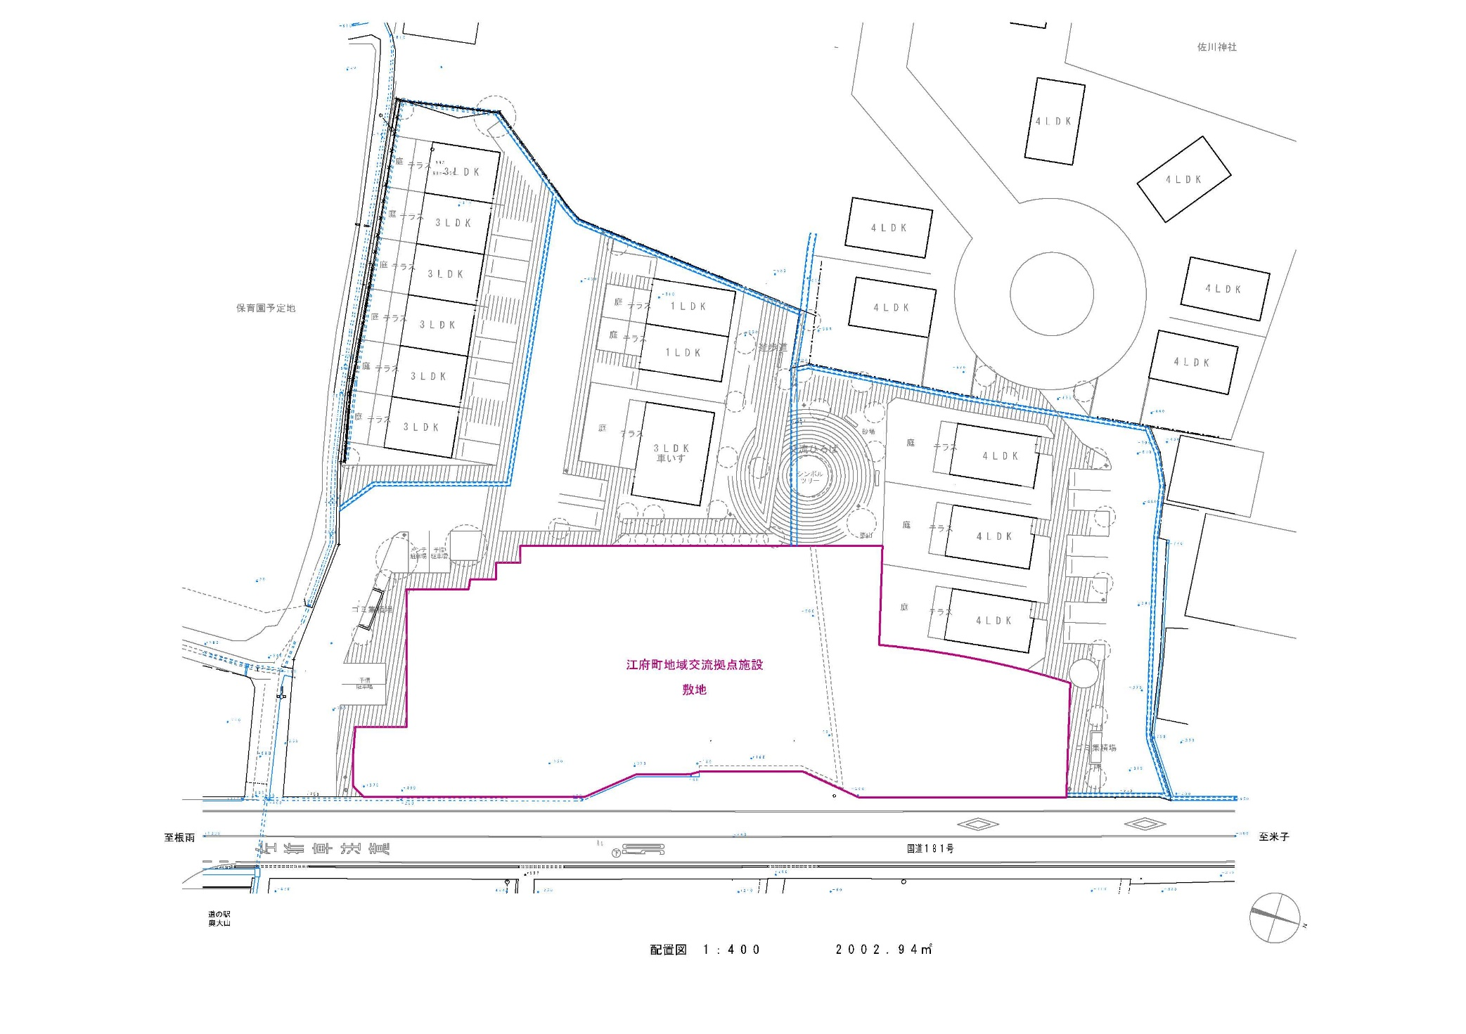

D4号

D3号

D2号

D1号

T2号

T1号

T3号

T8号

T7号

T6号

T5号

T4号

配置図